Описание бизнес-процесса
«Планирование доставки изделий».

Санкт-Петербург
2021

1. СОКРАЩЕНИЯ И ОПИСАНИЯ
ПН – пункт назначения. Транспортная задача, объединяющая ГП и другие транспортные задачи по одному адресу доставки.
МЛ – маршрутный лист. Список ПН с одной датой, временем отгрузки, транспортным средством и складом отгрузки.
БП – бизнес-процесс.

2. Легенда
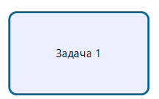 | Действие
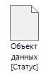 | Объект данных
 | Изменение данных (стартовое событие)
 | Эскалация (промежуточное событие)
 | Таймер (промежуточное событие)
 | Исключающая развилка

3. Перечень ролей, участвующих в бизнес-процессе
Наименование роли | Описание
АИС | - Формирование ПН  - Проверка изделий в МЛ на выполнение всех работ, формирование ошибки, если изделие не выполнено
Логист | - Планирование доставки изделий  - Оформление МЛ  - Закрытие МЛ  - Коррекция МЛ
Доставщик | - Отгрузка заказа  - Доставка заказа

4. модель бизнес-процесса
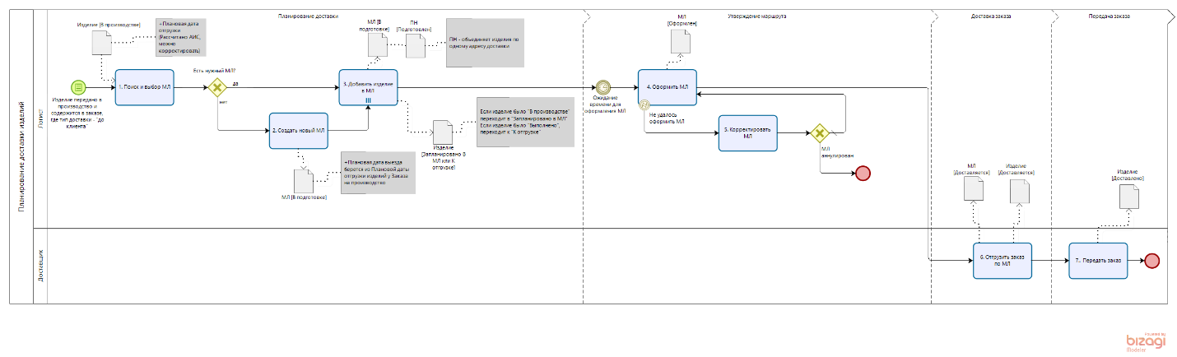

Планирование доставки изделий.png

5. Описание бизнес-процесса
№ п/п | Событие (Условие) | Действие | Стадия | Роль | Вносимая информация | Результат | Описание (Примечания)
1 | Изделие переведено в статус «В производстве», и находится в заказе, где «Тип доставки» - до клиента | Поиск и выбор МЛ | Планирование доставки | Логист | Поиск МЛ по:  -Место выезда  -Выезд по графику | Выполнен поиск и выбор МЛ.  -Если МЛ не найден, БП переходит на п/п №2.  -Если МЛ найден, БП переходит на п/п №3 | При переводе изделия в статус «В производстве»  (В карточке Изделия автоматически заполняется «Плановая дата отгрузки» с возможностью корректировки)
2 | Логист не нашел подходящий МЛ | Создать новый МЛ | Планирование доставки | Логист | МЛ:  -Номер выезда  -Место выезда  -Диспетчер  -Водитель  -Транспортное средство  -Маршрут  -Выезд по графику | Создан МЛ в статусе «В подготовке» | «Номер выезда» и  «Место выезда» проставляется АИС автоматически.  «Выезд по графику» в МЛ берется из «Плановая дата отгрузки изделий» Заказа на производство
3 | Логист нашел подходящий МЛ | Добавить изделие в МЛ | Планирование доставки | Логист | Изделие:  -Дата готовности изделия к отгрузке  ПН:  -Изделие | Изделие добавлено в МЛ: Если ПН отсутствовал, создан ПН, Изделие добавлено в ПН.  Если Изделие было в статусе «В производстве» переходит в статус «Запланировано в МЛ»  Если Изделие было в статусе «Выполнено», переходит в статус «К отгрузке» | «Дата готовности изделия к отгрузке» Изделия берется из «Выезд по графику» МЛ.  Изделие в статусе «Запланировано в МЛ», при выполнении перейдет в статус «К отгрузке»
4 | Наступление времени для оформления МЛ | Оформить МЛ | Утверждение маршрута | Логист |  | Выполнена проверка всех изделий на нахождение в статусе «Выполнено».  -Если все изделия успешно проверены  то МЛ переведен в статус «Оформлен»;  -Если  Изделие в статусе «Выполнено» Изделие перейдет в статус «К отгрузке».  -Если изделие не в статусе «Выполнено» будет выведено сообщение об ошибке - логист может скорректировать МЛ (см п/п №5)
5 | Получение уведомления об ошибке при оформлении МЛ о том, что изделие не в статусе «Выполнено» | Корректировать МЛ | Утверждение маршрута | Логист |  | МЛ скорректирован | Возможные способы корректировки:  -Изменить дату выезда МЛ  -Удалить изделие из  Пункта назначения  -Перевести работы по изделию в 100%  -Аннулировать МЛ  После корректировки, БП возвращается на п/п №4.  После аннулирования БП завершается
6 | Получение уведомления о необходимости выезда по МЛ для доставки заказа | Отгрузить заказ | Отгрузка заказа | Доставщик |  | Заказ отгружен для доставки клиенту.  МЛ переводится в статус «Доставляется»,  Изделие переводится в статус «Доставляется»
7 | Прибытие к клиенту | Передать заказ клиенту и отметить о передаче заказа клиенту | Передать заказ | Доставщик |  | Заказ передан клиенту. Изделие переводится в статус «Доставлено»

